**Indonesian Journal of Spatial Planning**

**P-ISSN:    and E-ISSN:** [**2723-0619**](http://u.lipi.go.id/1457237394)Vol, No, tahun, pp – pp

<http://journals.usm.ac.id/index.php/ijsp>

**KAJIAN TINGKAT KELAYAKAN SANITASI LINGKUNGAN PERMUKIMAN MLATIBARU KOTA SEMARANG**

**Nur Sukmaa, Andarina Aji Pamurtib**

aUniversitas Semarang; Jl. Soekarno Hatta, Tlogosari, Kota Semarang; [nursukma1618@gmail.com](mailto:nursukma1618@gmail.com)

bUniversitas Semarang; Jl. Soekarno Hatta, Tlogosari, Kota Semarang; [andarina@usm.ac.id](mailto:andarina@usm.ac.id)

**Info Artikel:**

|  |  |  |
| --- | --- | --- |
| * Artikel Masuk: …/…/… | * Artikel diterima: …/…/… | * Tersedia *Online*: …/…/… |

# *ABSTRAK*

*Mlatibaru merupakan salah satu permukiman yang terletak di Kecamatan Semarang Timur yang dimana memiliki lingkungan kurang baik sehingga perlu mendapatkan banyak perhatian serta penanganan. Lingkungan yang bersih dan sehat dapat dipengaruhi oleh perilaku masyarakat yang tinggal di dalam ruang lingkup lingkungan tersebut. Kurangnya kesehatan lingkungan yang ada di permukiman Mlatibaru selain dipengaruhi oleh perilaku masyarakat juga dipengaruhi oleh beberapa faktor seperti kurang optimalnya sistem sanitasi yaitu pada sistem drainase (air limbah), air bersih, limbah padat, dan pengelolaan sampah, dimana dengan hal tersebut dapat mengurangi kelayakan sistem sanitasi dan menyebabkan pencemaran lingkungan permukiman. Karena dalam ketersediaan sistem sanitasi tidak semestinya berjalan dengan baik pasti selalu ada permasalahannya. Dimana akibatnya selain dapat mengurangi kelayakan sanitasi juga dapat menyebabkan pencemaran lingkungan seperti banjir rob. Tujuan dari penelitian ini yaitu untuk mengkaji kondisi sanitasi seperti pada sistem drainase (air limbah), air bersih, limbah padat, dan pengelolaan sampah serta bagaimana tingkat kelayakan sanitasi yang ada di wilayah permukiman Mlatibaru. Penelitian ini menggunakan metode kuantitatif. Dengan metode pengumpulan data observasi, wawancara, kuesioner, dan dokumentasi. Adapun hasil dari penelitian kajian tingkat kelayakan sanitasi permukiman Mlatibaru yaitu pada sistem drainase (air limbah) termasuk dalam tingkatan layak sedang, air bersih termasuk dalam tingkatan layak tinggi, limbah padat termasuk dalam tingkatan layak rendah, dan pengelolaan sampah termasuk dalam tingkatan layak sedang. Maka dalam hal ini diperlukan peran aktif masyarakat dalam peningkatan kualitas penyediaan sanitasi terus dikembangkan untuk tetap meningkatkan kesehatan lingkungan permukiman.*

***Kata Kunci*** *:* ***Sanitasi, Permukiman, Kelayakan***

***ABSTRACT***

*Mlatibaru is one of the settlements located in the District of East Semarang which has an unfavorable environment so it needs to get a lot of attention and handling. A clean and healthy environment can be influenced by the behavior of people living within the scope of that environment. The lack of environmental health in the Mlatibaru settlement is not only influenced by community behavior, but also influenced by several factors such as a less than optimal sanitation system, namely the drainage system (waste water), clean water, solid waste, and waste management, which can reduce the feasibility of the system. sanitation and cause environmental pollution. Because the availability of the sanitation system does not have to run properly, there will always be problems. Where as a result, besides being able to reduce the feasibility of sanitation, it can also cause environmental pollution such as tidal flooding. The purpose of this study is to examine the sanitation conditions such as the drainage system (wastewater), clean water, solid waste, and waste management as well as how the level of sanitation in the Mlatibaru settlement area is. This study uses quantitative methods. With the method of data collection observation, interviews, questionnaires, and documentation. The results of the study of the feasibility level of sanitation in Mlatibaru settlements are the drainage system (wastewater) which is included in the moderate level, clean water is included in the high feasible level, solid waste is included in the low feasible level, and waste management is included in the moderate feasible level. So in this case, it is necessary for the community to have an active role in improving the quality of sanitation provision to continue to improve the health of the residential environment.*

***Keyword:* *Sanitation, Settlement, Feasibility***

1. **PENDAHULUAN**

Lingkungan adalah segala sesuatu yang berada di sekitar hidup manusia baik itu berupa fisik, biologis maupun sosial dan juga berupa pengaruh luar yang dapat mempengaruhi kehidupan serta perkembangan manusia (Al Atiyatul Khusna, 2013). Permasalahan lingkungan di Indonesia terjadi karena berbagai macam dan sektor. Masalah yang terjadi misalnya pada permasalahan pada sistem sanitasi seperti penyedianan drainase (air limbah) yang tidak sesuai standar, pada penyediaan sarana air bersih yang masih kurang, permasalahan pencemaran limbah padat, dan permasalahan sampah. Permasalahan lingkungan tersebut dapat berdampak pada kurangnya kualitas kebersihan lingkungan permukiman. Salah satu kawasan yang rentan terhadap masalah lingkungan ini adalah permukiman Mlatibaru terletak di Kecamatan Semarang Timur.

Permukiman Mlatibaru termasuk dalam permukiman kumuh yang ada di Kecamatan Semarang Timur (Stevanni Imelda C, 2019). Selain itu berdasarkan observasi lapangan pada kawasan RW III, VIII, dan IX yang masih kurang akan sistem sanitasinya. Seperti pada kurangnya penyediaan drainase (air limbah) yang belum memenuhi standar, air bersih, limbah padat yang kurang optimal, dan pada pengelolaan sampah.

Tujuan dari penelitian ini yaitu mengkaji bagaimana kondisi sanitasi di permukiman Mlatibaru dan mengkaji tingkat kelayakan system sanitasi pada wilayah permukiman Mlatibaru. Adapun pemilihan lokasi dikarenakan permukiman Mlatibaru termasuk dalam permukiman kumuh dan terletak pada bagian utara Kelurahan Mlatibaru dimana sering terjadi banjir.

Adapun kondisi pada wilayah penelitian yaitu kurangnya akan sistem sanitasi lingkungan permukiman. Dimana dapat menyebababkan masalah lingkungan seperti kurangnya kelayakan sanitasi yang juga berdampak pada pencemaran lingkungan seperti banjir rob. Karena pada lingkungan permukiman sendiri harus menyediakan sistem sanitasi yang sesuai dan layak agar lingkungan tetap sehat terhindar dari pencemaran. Berdasarkan permasalahan tersebut maka tujuan dalam penelitian ini adalah mengkaji sanitasi lingkungan permukiman dan tingkat kelayakan sanitasi yang ada di permukiman Mlatibaru Kota Semarang.

1. **DATA DAN METODE**
   1. Jenis dan sumber data

Dalam penelitian ini, jenis dan sumber data yang dipergunakan adalah data sekunder dan data primer. Data sekunder yang dipergunakan adalah data kependudukan wilayah permukiman Mlatibaru. Sedangkan untuk data primer merupakan data yang didapatkan dari hasil observasi, kuesioner, wawancara, dan dokumentasi langsung dengan responden yang memiliki dampak langsung dari penyediaan sistem sanitasi.

2.2 Metode Analisis

Teknik analisis yang digunakan dalam penelitian ini adalah analisis kuantitatif yang dilakukan untuk mengkaji kondisi sanitai sanitasi lingkungan permukiman. Analisa yang dilakukan yaitu analisa deskriptif kuantitatif yaitu analisa untuk mengetahui tingkat kelayakan sanitasi lingkungan permukiman.

Analisa deskriptif kuantitatif yaitu analisa yang dipergunakan untuk mendeskripsikan suatu fenomena yang terjadi pada masyarakat dalam bentuk angka-angka untuk mengetahui tingkat kelayakan sanitasi lingkungan permukiman Mlatibaru Kota semarang. Analisis ini akan dilakukan dengan melakukan observasi lapangan, kuesioner dan wawancara pada responden, serta dokumentasi yang ada di permukiman Mlatibaru.

Analisis tingkat kelayakan drainase (air limbah) untuk melihat jenis, ukuran dan kondisi drainase (air limbah) ini dengan observasi lapangan berupa pengukuran menggunakan meteran dengan menggunakan standar yang ditentukan oleh Ir. Adiwijaya 2016 tentang perencanaan drainase permukaan jalan.

Sedangkan untuk analisis tingkat kelayakan air bersih untuk melihat sumber dan kondisi air bersih dengan observasi lapangan berupa kuesioner dan wawancara pada responden menggunakan standar SNI 03-2399-1992 tentang tata cara perencanaan bangunan MCK umum.

Selain itu untuk analisis tingkat kelayakan limbah padat untuk melihat jenis closet dan pembuangan, pembuangan limbah, dan ukuran septictank dengan observasi lapangan berupa kuesioner dan wawancara langsung pada responden menggunakan standar SNI 03-1733-2004 tentang tata cara perencanaan lingkungan perumahan di perkotaan.

Dan untuk analisis tingkat kelayakan pengelolaan sampah untuk melihat penyediaan bak sampah, penyediaan TPS (Tempat Pembuangan Sementara), dan petugas pengangkut ampah dengan observasi lapangan berupa kuesioner dan wawancara pada responden menggunakan standar SNI 03-1733-2004 tentang tata cara perencanaan lingkungan perumahan di perkotaan.

1. **HASIL DAN PEMBAHASAN**

Adapun sampel yang ditetapkan dalam penelitian ini adalah semua rumah tangga yang berada di permukiman Mlatibaru RW III, RW VIII, dan RW IX. Jumlah populasi dalam penelitian ini adalah jumlah rumah sebanyak 400 unit rumah, maka sampel yang menjadi responden dalam penelitian ini disesuaikan menjadi 80 unit rumah dari jumlah keseluruhan 400 unit rumah.

3.1 Drainase

Untuk mengetahui tingkat kelayakan jenis drainase (air limbah) pada permukiman Mlatibaru dengan observasi di beberapa drainase dilakukan pengukuran dengan menggunakan meteran dapat dijelaskan pada tabel dibawah ini:

**Tabel 1.** Jenis Drainase (air limbah) di Permukiman Mlatibaru

|  |  |  |  |
| --- | --- | --- | --- |
| No. | Jenis Drainase (air limbah) | Jumlah | Score |
| 1. | Layak Tinggi | 2 | 3 |
| 2. | Layak Sedang | 5 | 2 |
| 3. | Layak Rendah | 3 | 1 |
| Hasil | | 10 | 1,9 |
| Kesimpulan Layak Sedang | | | |

*Sumber : Hasil Analisis, 2022*

Dari jumlah 10 saluran drainase (air limbah) dengan score 1,9 dapat dikatakan termasuk dalam tingkatan layak sedang. Dimana pada jenis drainase sebagian sudah dalam jenis yang memenuhi standar. Dari data tersebut dikatakan bahwa penyediaan jenis saluran drainase sudah cukup baik. Namun juga perlu adanya perbaikan sehingga pemanfaatannya juga bisa lebih maksimal.

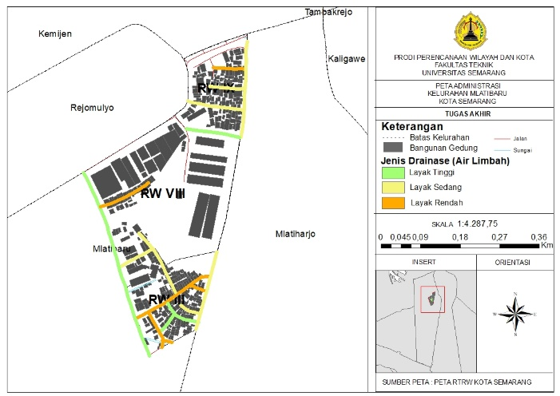

*Sumber : Hasil Olah Data, 2022*

**Gambar 1.** Peta Tingkat Kelayakan Jenis Drainase (air limbah)

Selanjutnya yaitu mengetahui ukuran saluran drainase pada wilayah permukiman Mlatibaru maka dilakukan dengan observasi pada beberapa drainase maka dilakukan dengan pengukuran menggunakan meteran dan dapat dijelaskan pada tabel dibawah ini :

**Tabel 2.** Ukuran Drainase (air limbah) di Permukiman Mlatibaru

|  |  |  |  |
| --- | --- | --- | --- |
| No. | Ukuran Drainase (air limbah) | Jumlah | Score |
| 1. | Layak Tinggi | 5 | 3 |
| 2. | Layak Sedang | 2 | 2 |
| 3. | Layak Rendah | 3 | 1 |
| Hasil | | 10 | 2,2 |
| Kesimpulan Layak Sedang | | | |

*Sumber : Hasil Analisis, 2022*

Dari jumlah 10 saluran drainase menyatakan bahwa ukuran drainase termasuk dalam tingkatan layak sedang dengan score 2,2. Dimana pada ukuran drainase sebagian sudah memiliki ukuran sesuai standar yang ditentukan. Dari data tersebut dikatakan bahwa penyediaan saluran drainase dalam ukuran sudah cukup baik. Hal ini menunjukkan bahwa di permukiman Mlatibaru sebagian telah memenuhi syarat layak untuk penyediaan drainase pada suatu lingkungan permukiman. Namun juga perlu adanya peningkatan ukuran yang sesuai standar agar pemanfaatannya juga bisa maksimal.

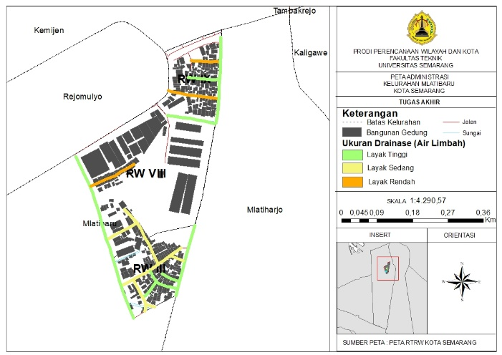

*Sumber : Hasil Olah Data, 2022*

**Gambar 2.** Peta Tingkat Kelayakan Ukuran Drainase (air limbah)

Selanjutnya yaitu untuk mengetahui kondisi kelayakan drainase (air limbah) pada wilayah permukiman Mlatibaru maka dilakukan dengan observasi pada beberapa drainase (air limbah) dapat dijelaskan pada tabel dibawah ini:

**Tabel 3.** Kondisi Drainase (air limbah) di Permukiman Mlatibaru

|  |  |  |  |
| --- | --- | --- | --- |
| No. | Kondisi Drainase (air limbah) | Jumlah | Score |
| 1. | Layak Tinggi | 4 | 3 |
| 2. | Layak Sedang | 3 | 2 |
| 3. | Layak Rendah | 3 | 1 |
| Hasil | | 10 | 2,1 |
| Kesimpulan Layak Sedang | | | |

*Sumber : Hasil Analisis, 2022*

Dari jumlah 10 saluran drainase (air limbah) menyatakan bahwa kondisi termasuk dalam tingkatan layak sedang dengan score 2,1. Dimana pada kondisi drainase berbagai macam ada yang bersih dan ada juga yang kotor dipenuhi sampah. Kurangnya perawatan saluran drainase membuat saluran menjadi kotor dan salurannya pun menjadi tersumbat. Hal ini menunjukkan bahwa masih kurang akan perawatan kebersihan saluran drainase (air limbah) dimana syarat kebersihan drainase harus tetap bersih dan terjaga. Namun juga perlu adanya peningkatan kebersihan akan saluran drainase agar tetap terjaga kebersihannya dan tidak menyebabkan bibit penyakit.

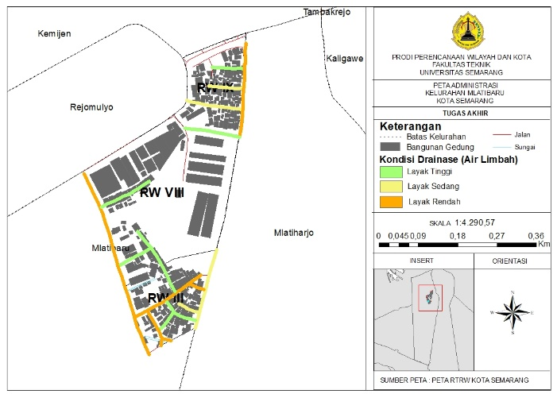

*Sumber : Hasil Olah Data, 2022*

**Gambar 3.** Peta Tingkat Kelayakan Kondisi Drainase (air limbah)

3.2 Air Bersih

Untuk mengetahui bagaimana tingkat kelayakan air bersih pada wilayah permukiman Mlatibaru maka dilakukan wawancara dan kuesioner pada 80 responden dimana dapat dijelaskan pada tabel dibawah ini :

**Tabel 4.** Sumber Air Bersih di Permukiman Mlatibaru

|  |  |  |  |
| --- | --- | --- | --- |
| No. | Sumber Air Bersih | Jumlah | Score |
| 1. | Layak Tinggi | 80 | 3 |
| 2. | Layak Sedang | - | 2 |
| 3. | Layak Rendah | - | 1 |
| Hasil | | 80 | 240 |
| Kesimpulan Layak Tinggi | | | |

*Sumber : Hasil Analisis, 2022*

Dari jumlah 80 responden menyatakan bahwa penyediaan sumber air bersih termasuk dalam tingkatan layak tinggi dengan score 240. Dimana penyediaan air bersih setiap rumah sudah memenuhi syarat kebersihan dan kesehatan. Sebagian besar responden menggunakan sumber air yang berasal dari PDAM, sumur, dan galon yang kualitasnya sudah baik dan layak untuk dikonsumsi. Dari data tersebut dikatakan bahwa tingkat kesadaran responden akan pentingnya memilih sumber air bersih untuk keperluan sehari-hari sudah cukup baik. Dan hidup bersih masih terjaga pada lingkungan permukiman Mlatibaru.

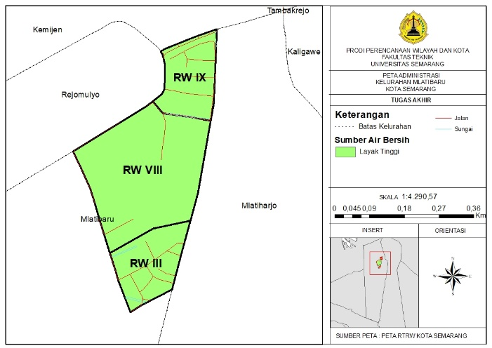

*Sumber : Hasil Olah Data, 2022*

**Gambar 4**. Peta Tingkat Kelayakan Sumber Air Bersih

Untuk mengetahui tingkat kelayakan kondisi air bersih yang digunakan responden pada wilayah permukiman Mlatibaru maka dilakukan wawancara dan kuesioner pada 80 responden dimana dapat dijelaskan pada tabel dibawah ini :

**Tabel 5.** Kondisi Air Bersih di Permukiman Mlatibaru

|  |  |  |  |
| --- | --- | --- | --- |
| No. | Kondisi Air Bersih | Jumlah | Score |
| 1. | Layak Tinggi | 69 | 3 |
| 2. | Layak Sedang | 11 | 2 |
| 3. | Layak Rendah | - | 1 |
| Hasil | | 80 | 229 |
| Kesimpulan Layak Tinggi | | | |

*Sumber : Hasil Analisis, 2022*

Dari jumlah 80 responden menyatakan bahwa kondisi air yang digunakan termasuk dalam tingkatan layak tinggi dengan score 229. Dimana setiap rumah sudah memiliki sumber dan kondisi air yang sudah memenuhi syarat baik untuk dikonsumsi. Namun ada sedikit responden yang masih menggunakan air dengan kondisi berasa. Yang dimana sebenarnya tersebut sangat tidak baik bagi kesehatan jika dikonsumsi lebih lama. Dari data tersebut dikatakan bahwa tingkat kesadaran responden tentang memilih kondisi air sudah cukup baik. Dan kebersihan akan air bersih masih terjaga pada lingkungan permukiman Mlatibaru.

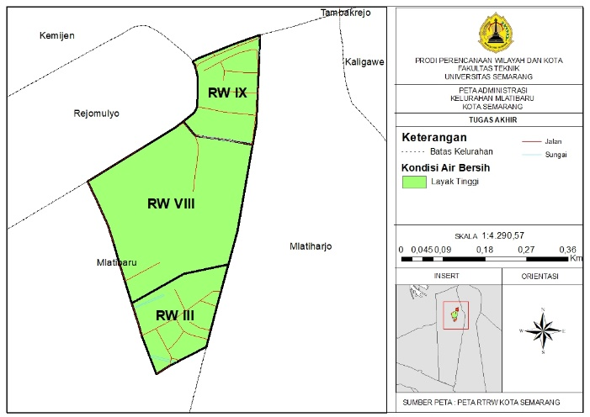

*Sumber : Hasil Olah Data, 2022*

**Gambar 5.** Peta Tingkat Kelayakan Kondisi Air Bersih

3.3 Limbah Padat

Untuk mengetahui bagaimana tingkat kelayakan limbah padat pada wilayah permukiman maka dilakukan wawancara dan kuesioner pada 80 responden dimana dapat dijelaskan pada tabel dibawah ini :

**Tabel 6.** Jenis Closet dan Pembuangan di Permukiman Mlatibaru

|  |  |  |  |
| --- | --- | --- | --- |
| No. | Jenis Closet dan Pembuangan | Jumlah | Score |
| 1. | Layak Tinggi | - | 3 |
| 2. | Layak Sedang | 80 | 2 |
| 3. | Layak Rendah | - | 1 |
| Hasil | | 80 | 160 |
| Kesimpulan Layak Sedang | | | |

*Sumber : Hasil Analisis, 2022*

Dari jumlah 80 responden menyatakan bahwa penyediaan closet leher angsa dan pembuangan septictank termasuk dalam tingkatan layak sedang dengan score 160. Dimana setiap rumah sudah memiliki closet leher angsa dan septictank sendiri. Dari data tersebut dikatakan bahwa tingkat kesadaran responden tentang penyediaan limbah padat sudah cukup baik. Adanya closet leher angsa dan pembuangan septictank pribadi agar limbah padat yang dihasilkan tetap terbuang pada saluran septictank sehingga terhindar dari pencemaran lingkungan. Sehingga perilaku hidup bersih dan sehat masih tetap terjaga pada lingkungan permukiman Mlatibaru

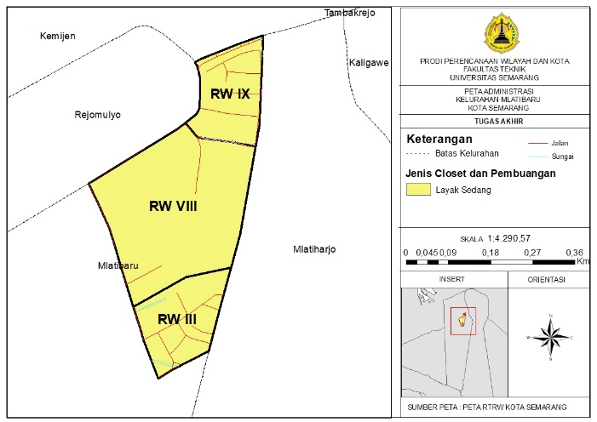

*Sumber : Hasil Olah Data, 2022*

**Gambar 6.** Peta Tingkat Kelayakan Jenis Closet dan Pembuangan

Selain itu untuk mengetahui bagaimana tingkat kelayakan waktu pengurasan pembuangan limbah yang digunakan responden pada permukiman Mlatibaru maka dilakukan wawancara dan kuesioner pada 80 responden dimana dapat dijelaskan pada tabel dibawah ini:

**Tabel 7.** Pembuangan Limbah di Permukiman Mlatibaru

|  |  |  |  |
| --- | --- | --- | --- |
| No. | Pembuangan Limbah | Jumlah | Score |
| 1. | Layak Tinggi | 17 | 3 |
| 2. | Layak Sedang | 19 | 2 |
| 3. | Layak Rendah | 44 | 1 |
| Hasil | | 80 | 133 |
| Kesimpulan Layak Rendah | | | |

*Sumber : Hasil Analisis, 2022*

Dari jumlah 80 responden menyatakan bahwa pembuangan limbah septictank termasuk dalam tingkatan layak rendah dengan score 133. Dimana setiap responden memiliki waktu sendiri dalam pengurasan septictank miliknya. Sebagian besar responden memilih menguras lebih dari 3 tahun, padahal waktu yang tepat dalam pengurasan septictank ialah 3 tahun sekali. Pentingnya menentukan waktu dalam pengurasan septictank sangat berpengaruh pada kebersihan septictank. Semakin lama waktu yang digunakan maka semakin buruk juga kebersihan septictank. Dari data tersebut dikatakan bahwa tingkat kesadaran responden tentang pentingnya waktu pengurasan septictank masih kurang baik. Karena dengan hal tersebut selain berdampak buruk bagi kesehatan juga pada lingkungan permukiman.

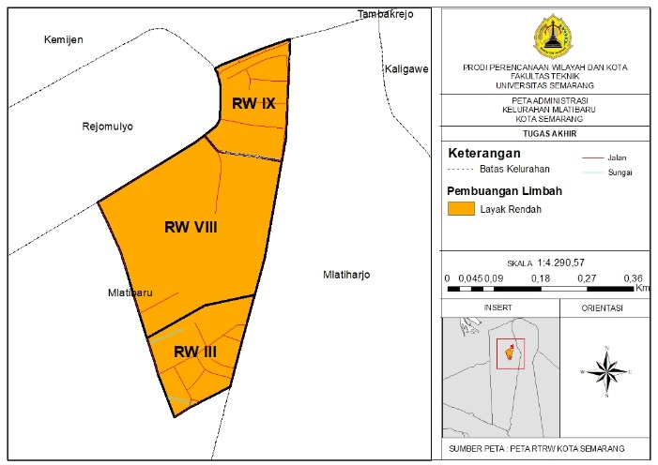

*Sumber : Hasil Olah Data, 2022*

**Gambar 7.** Peta Tingkat Kelayakan Pembuangan Limbah

Selanjutnya yaitu untuk mengetahui ukuran septictank yang digunakan responden pada permukiman Mlatibaru maka dilakukan wawancara dan kuesioner pada 80 responden dimana dapat dijelaskan pada tabel dibawah ini:

**Tabel 8.** Ukuran Septicank di Permukiman Mlatibaru

|  |  |  |  |
| --- | --- | --- | --- |
| No. | Ukuran Septictank | Jumlah | Score |
| 1. | Layak Tinggi | 15 | 3 |
| 2. | Layak Sedang | 22 | 2 |
| 3. | Layak Rendah | 43 | 1 |
| Hasil | | 80 | 132 |
| Kesimpulan Layak Rendah | | | |

*Sumber : Hasil Analisis, 2022*

Dari jumlah 80 responden menyatakan bahwa ukuran septictank pribadi yang digunakan termasuk dalam tingkat layak rendah dengan score 132. Dimana setiap responden lebih banyak penggunaan septictank dengan ukuran yang masih belum sesuai dengan standar yang telah ditentukan. Dari data tersebut dapat dikatakan bahwa tingkat kesadaran responden tentang pentingnya dalam penggunaan septictank yang ukurannya sudah sesuai yang dianjurkan masih kurang baik. Pentingnya dalam penggunaan ukuran septictank yang sesuai standar dapat berdampak baik pada kelancaran dalam pembuangan air limbah padat. Karena dengan hal tersebut bisa berdampak pada masalah septictank seperti daya tampung yang cepat penuh serta masalah lain yang berhubungan pada kesehatan lingkungan.

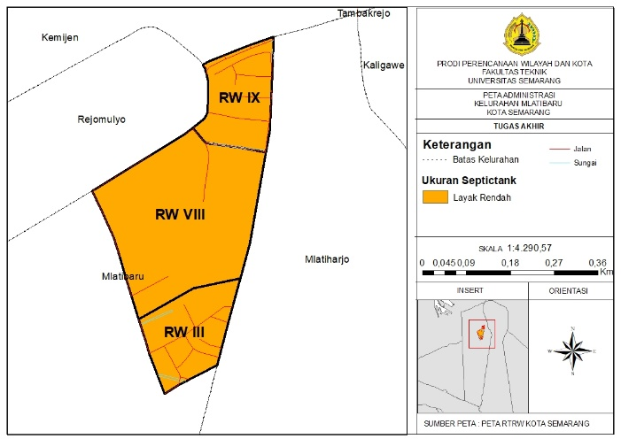

*Sumber : Hasil Olah Data, 2022*

**Gambar 8.** Peta Tingkat Kelayakan Ukuran Septictank

3.4 Pengelolaan Sampah

Untuk mengetahui bagaimana tingkat kelayakan pengelolaan sampah pada wilayah permukiman maka dilakukan dengan wawancara dan kuesioner pada 80 responden dimana dapat dijelaskan pada tabel dibawah ini:

**Tabel 9.** Penyediaan Bak Sampah di Permukiman Mlatibaru

|  |  |  |  |
| --- | --- | --- | --- |
| No. | Penyediaan Bak Sampah | Jumlah | Score |
| 1. | Layak Tinggi | - | 3 |
| 2. | Layak Sedang | 80 | 2 |
| 3. | Layak Rendah | - | 1 |
| Hasil | | 80 | 160 |
| Kesimpulan Layak Sedang | | | |

*Sumber : Hasil Analisis, 2022*

Dari jumlah 80 responden menyatakan bahwa penyediaan bak sampah termasuk dalam tingkatan layak sedang dengan score 160. Dimana setiap rumah sudah memiliki bak pembuangan sampah sendiri. Dari data tersebut dikatakan bahwa tingkat kesadaran responden tentang penanganan sampah rumah tangga sudah cukup baik. Dengan adanya penyediaan pada setaip rumah maka berdampak baik bagi kesehatan lingkungan. Sehingga tidak adanya pencemaran lingkungan yang diakibatkan membuang sampah sembarangan. Hal ini menunjukkan bahwa masyarakat di permukiman Mlatibaru sudah memenuhi syarat layak penyediaan sarana pembuangan sampah sebagai syarat kebersihan pada lingkungan permukiman. Dan perilaku hidup bersih dan sehat masih tetap terjaga.

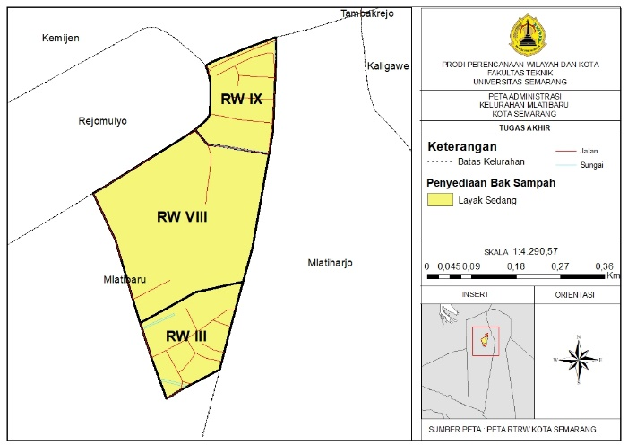

*Sumber : Hasil Olah Data, 2022*

**Gambar 9.** Peta Tingkat Kelayakan Penyediaan Bak Sampah

Selanjutnya yaitu untuk mengetahui bagaimana penyediaan TPS (tempat pembuangan sementara) pada wilayah permukiman Mlatibaru maka dilakukan dengan wawancara dan kuesioner pada 80 responden dimana dapat dijelaskan pada tabel dibawah ini:

**Tabel 10.** Penyediaan TPS di Permukiman Mlatibaru

|  |  |  |  |
| --- | --- | --- | --- |
| No. | Penyediaan TPS | Jumlah | Score |
| 1. | Layak Tinggi | - | 3 |
| 2. | Layak Sedang | 27 | 2 |
| 3. | Layak Rendah | 53 | 1 |
| Hasil | | 80 | 107 |
| Kesimpulan Layak Rendah | | | |

*Sumber : Hasil Analisis, 2022*

Dari jumlah 80 responden menyatakan bahwa penyediaan TPS (tempat pembuangan sementara) masih kurang terpenuhi dan termasuk dalam tingkat layak rendah dengan score 107. Hanya RW III yang memiliki 1 TPS dan sudah memenuhi kelayakan penyediaan TPS. Sementara untuk wilayah yang tidak memiliki TPS yaitu pada RW VIII dan IX. Pentingnya penyediaan TPS untuk wilayah RW sangat bergantung pada kebersihan lingkungannya. Dimana setiap RW seharusnya memiliki TPS sendiri untuk wilayahnya. Dalam hal ini dikatakan bahwa tingkat kesadaran responden akan pentingnya penyediaan TPS pada wilayah RW masih kurang. Sehingga harus meningkatkan penyediaan TPS agar tidak mencemari dan mengganggu kebersihan di lingkungan lain

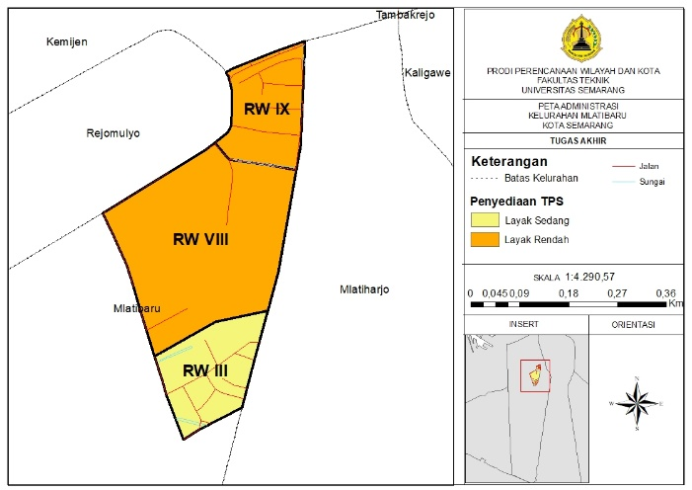

*Sumber : Hasil Olah Data, 2022*

**Gambar 10.** Peta Tingkat Kelayakan Penyediaan TPS

Selain itu untuk mengetahui bagaimana tingkat kelayakan petugas pengangkut sampah pada wilayah permukiman Mlatibaru maka dilakukan dengan wawancara dan kuesioner pada 80 responden dimana dapat dijelaskan pada tabel dibawah ini :

**Tabel 11.** Pengangkutan Sampah di Permukiman Mlatibaru

|  |  |  |  |
| --- | --- | --- | --- |
| No. | Pengangkutan Sampah | Jumlah | Score |
| 1. | Layak Tinggi | 53 | 3 |
| 2. | Layak Sedang | 27 | 2 |
| 3. | Layak Rendah | - | 1 |
| Hasil | | 80 | 213 |
| Kesimpulan Layak Tinggi | | | |

*Sumber : Hasil Analisis, 2022*

Dari jumlah 80 responden menyatakan bahwa adanya petugas pengangkut sampah termasuk dalam tingkatan layak tinggi dengan score 213. Dimana setiap RW sudah terpenuhi akan petugas yang mengangkut seminggu lebih dari 3x. Hanya RW III yang pengangkutan 3x dalam seminggu dan sudah memenuhi kelayakan pengangkutan sampah termasuk dalam layak sedang. Sementara untuk RW VIII dan IX sudah memenuhi syarat kelayakan yakni mengangkut lebih dari 3x dalam seminggu. Dari data tersebut dikatakan bahwa tingkat kesadaran responden tentang pentingnya penanganan sampah dalam hal pengangkutan dan pentingnya menjaga kebersihan lingkungan sudah cukup baik. Dengan rutin dalam pembersihan dan pengangkutan sampah maka lingkungan akan bersih dan sehat.

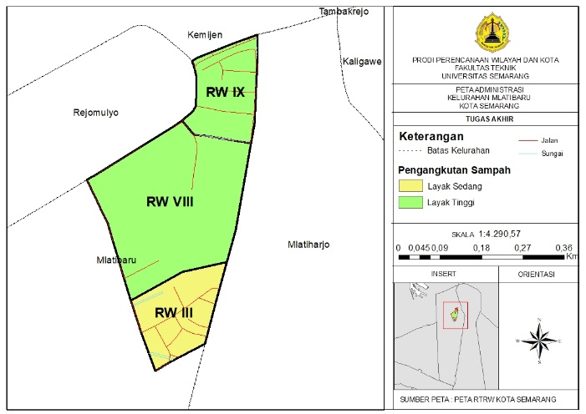

*Sumber : Hasil Olah Data, 2022*

**Gambar 11.** Peta Tingkat Kelayakan Pengangkutan Sampah

1. **SIMPULAN**

Dapat disipulkan hasil dari penelitian ini mengenai tingkat kelayakan sanitasi lingkungan permukiman Mlatibaru secara keseluruhan sudah termasuk dalam tingkatan layak sedang. Sebagian besar sanitasinya sudah memenuhi standar kelayakan dan sudah memenuhi kualitas layak. Akan tetapi masih terdapat beberapa sanitasi yang masih kurang tingkat kelayakan baik dalam penyediaan ataupun fungsinya. Sehingga perlu adanya perbaikan ataupun penanganan lebih lanjut.

1. **REFERENSI**

Adiwijaya. 2016. *“Modul Perencanaan Drainase Permukaan Jalan”.* Bandung

Khusna, Al Atiyatul. 2013. *“Hubungan Hygienitas dan Faktor Lingkungan dengan Kejadian Penyakit Dermatitis di Wilayah Puskesmas Somagede Kabupaten Banyumas”.* Skripsi. Purwokerto: Fakultas Ilmu Kesehatan, Universitas Muhammadiyah Purwokerto.

Christianingrum, Stevvani Imelda, dan Titik Djumiarti. 2019. *“Implementasi Program Kota Tanpa Kumuh Di Kecamatan Semarang Timur”.* Jurnal Administrasi Publik, Universitas Diponegoro.

SNI 03-1733-2004 tentang Tata Cara Perencanaan Lingkungan Perumahan di Perkotaan

SNI 03-2399-1992 tentang Tata Cara Perencanaan Bangunan MCK Umum